**集成运放应用**

**李明达 PB18020616**

1. **实验目的**

* 掌握集成运放的基本特性和工作原理；
* 熟悉集成运算在模拟运算方面的应用；
* 了解集成运算放大器的正确使用方法。

1. **实验原理**
2. 集成运放的电压传输特性和电路特征

集成运算放大器相当于一个放大倍数趋近于无穷的差分输入放大器，当其工作在线性区时，传输特性曲线斜率为电压放大倍数 A。对于现代集成运放来说，电压放大倍数是一个相当大的数，可以达到 ${10}^{7}$，实验中使用的 LM358 的 AVD 指标值为 2500 - 10000 倍。

在输入差模电压稍大时，输出电压可能会达到最大摆幅，此时运放工作在非线性的饱和区，输出电压接近常数，符号取决于输入同向、反向端的电压差的符号。下图是运放的传输特性曲线。

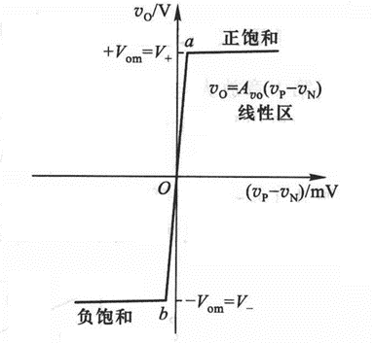

图一、运算放大器的传输特性曲线

1. 运算放大器组成的运算电路

模拟运算电路一般是以输入电压作为自变量，用输出电压作为输入电压的函数，当输入电压变化时输出按照一定规律变化的电路。运算电路可以利用简单的集成运放来实现，此时的集成运放一般工作中线性去来实现阶跃函数之外的其他数学表达式。由于运算放大器的放大倍数相当大，为了避免进入饱和状态，电路中一般引入深度负反馈。

在电路处于深度负反馈的情况下，运放具有**虚短和虚断**两个性质：

首先，理想运放的两个输入端的电位相等，类似于两个输入端短接在一起；齐次，流入集成运放的输入端电流为0，理想运放的输入电阻无穷大，类似于运放的两个输入端之间开路。这两个性质是我们分析一般运放电路的基础。

1. 反向比例运算电路

反向比运算电路的电路图如下图所示：

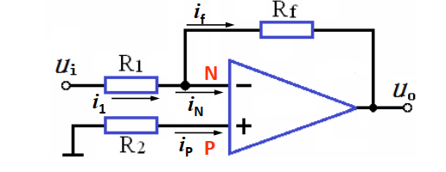

图二、反向比运算电路

反向比例运算电路通过 $R_{f}$，引入深度负反馈，输出电压和输入电压反相并且比值受到 $R_{f}和R_{1}$ 的影响。利用虚短虚断的性质可以得到：

$$A_{uf}=\frac{u_{o}}{u_{i}}=-\frac{R_{f}}{R_{1}}$$

1. 同相比例运算电路

同相比例运算电路和反向比例运算电路原理类似，但是输出信号和输入信号通向，原理图如下所示：

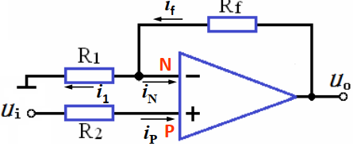

图三、同相比例运算电路

同样地，由虚短虚断我们可以得到：

$$A_{uf}=\frac{u_{o}}{u_{i}}=1+\frac{R_{f}}{R_{1}}$$

对于电压跟随器，我们有

$$A_{uf}=\frac{u_{o}}{u_{i}}=1$$

原理图如下所示：

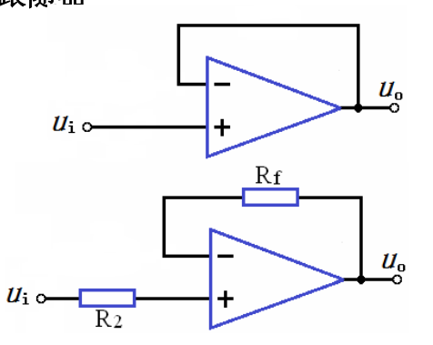

图四、原理图

1. 反向加法运算电路

利用理想运算放大器可以实现加减法运算，反相加法运算电路原理图如下图所示：

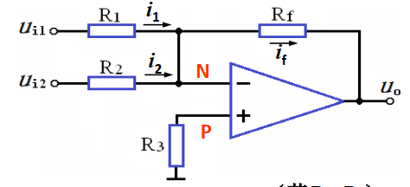

图五、反相位加法电路

若 $R_{1}=R_{2},$ 则容易推知： $u_{o}=-\frac{R_{f}}{R_{1}}(u_{i1}+u_{i2})$

1. 减法运算电路

原理图如下所示：

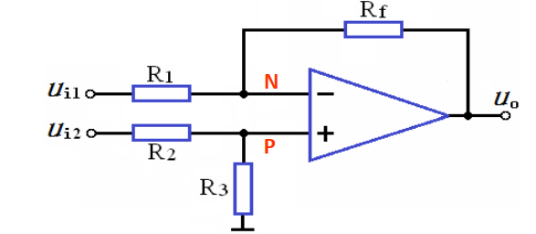

图六、减法电路

和上面的方法类似，可以得到当 $R_{1}=R_{2}, R_{3}=R_{f}$ 时，

$$u_{o}=\frac{R_{f}}{R_{1}}\left(u_{i1}-u_{i2}\right)$$

当 $R_{1}=R_{2}=R_{3}=R_{f}$ 时，有

$$u_{o}=u_{i2}-u_{i1}$$

1. 积分运算电路

电路图如下所示：

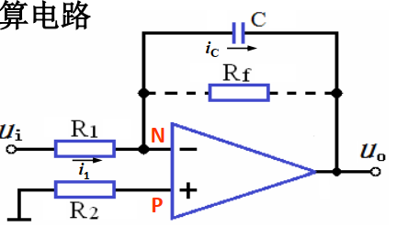

图七、积分运算电路

根据虚断虚短的性质，有 $u_{o}=-\frac{1}{R_{1}C}{}_{0}^{ t_{1}}u_{i}dt+u_{c}(0)$,下面展示了积分电路在不同输入信号时的输出波形：

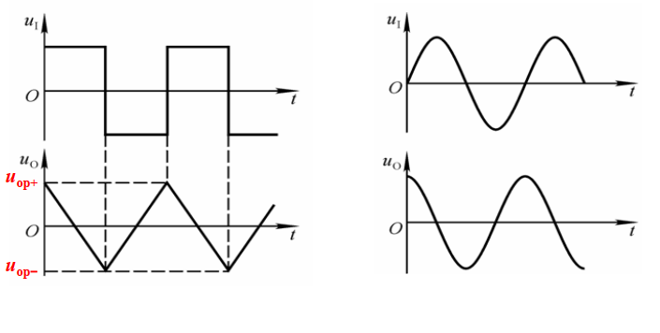

图八、不同信号的输出波形

1. 微分运算电路

微分运算电路的原理图如下所示：

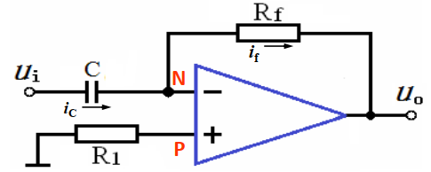

图九、微分运算电路

由虚断虚短的性质，得到微分电路的输入输出关系：

$$u_{o}=-R_{f}C\frac{du_{i}}{dt}$$

1. **实验内容**

本实验中主要用到的仪器和设备主要有：函数发生器，直流电源，示波器，万用表，集成运放LM358P，电容电阻若干。

1. 反向比例运算电路

输入电压为正弦波，f=1kHz， $u_{i}=1V\left(PP值\right)$， 通过示波器观测并记录输出，输入波形图，再用万用表ACV档测 $u_{i}, u_{o}$，实验情况如下所示：

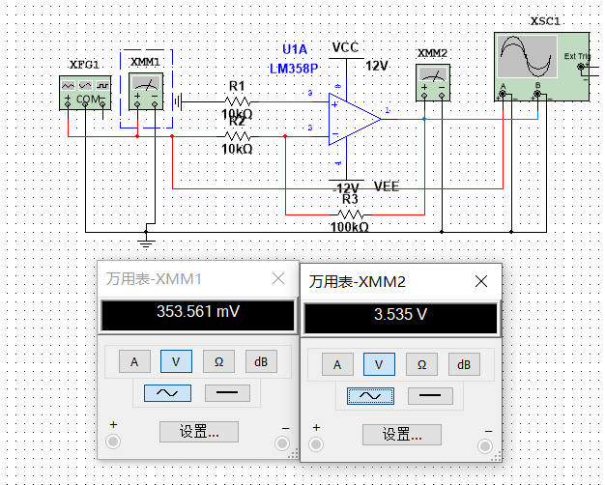

图十、电路图

并将数据填写下表：

|  |  |  |  |  |
| --- | --- | --- | --- | --- |
| $$R_{f}$$ | $$u_{i}$$ | $$u_{o}$$ | $A_{u}$ 实际值（ $U_{o}/U_{i})$ | $$A_{u}理论值（-\frac{R_{f}}{R_{1}})$$ |
| 100k | 353.561mV | 3.535V | -9.998 | -10 |

表一、数据

下图为输出和输出波形图，其中蓝色为输出波形，红色为输如波形；

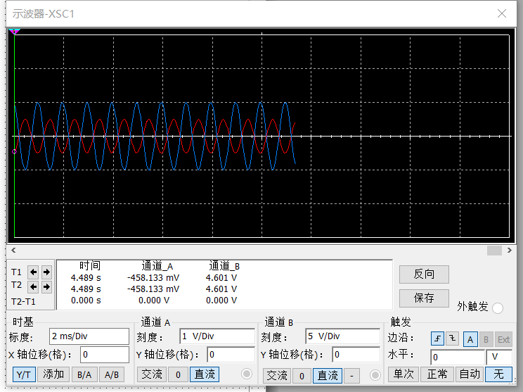

图十一、示波器图

理论值与实际值的误差有： $η=\frac{0.002}{10}=0.02\%$

1. 同相比例运算电路

输入电压为正弦波， $f=1 kHz$， $u_{i}=1 V$（峰峰值），同上个实验内容，实验情况如下图所示：

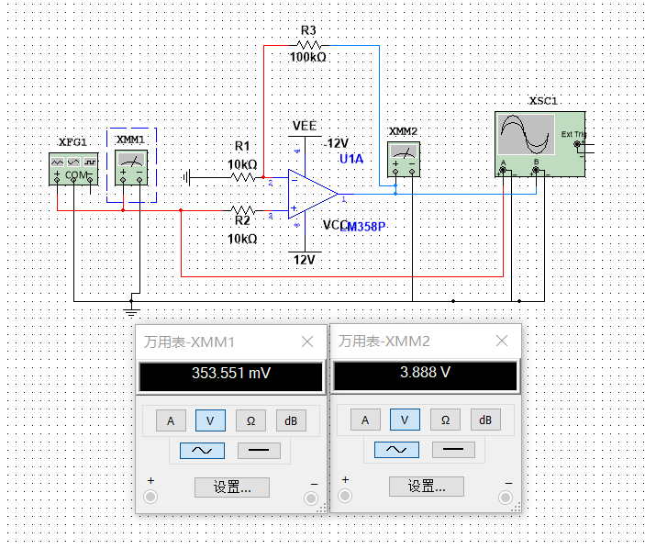

图十二、电路图

将数据填入下表：

|  |  |  |  |  |
| --- | --- | --- | --- | --- |
| $$R_{f}$$ | $$u_{i}$$ | $$u_{o}$$ | $A_{u}$ 实际值（ $U_{o}/U_{i})$ | $$A_{u}理论值（1+\frac{R_{f}}{R_{1}})$$ |
| 100k | 353.551mV | 3.888V | 10.997 | 11 |

表二、数据

红色是输入波形，蓝色是输出波形。

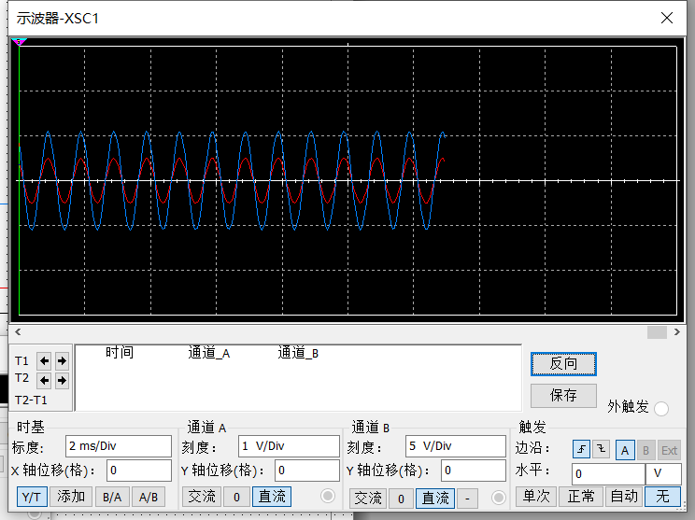

图十三、示波器图

理论值与实际值的误差有：η=0.003/11=0.027%

1. 反向加法运算电路

按下图连接电路，从 $u_{i1},u_{i2}$ 输入直流信号，用万用表DCV档输入输出电压 $U_{o}$，实验电路如下所示

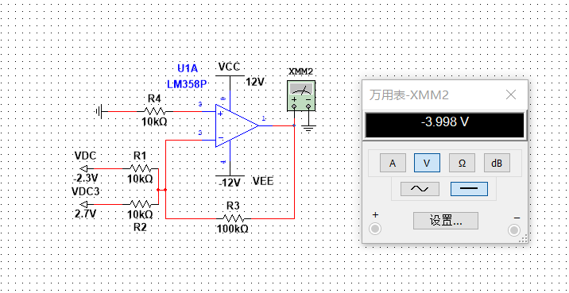

图十四、电路图

填写下表。

|  |  |  |  |
| --- | --- | --- | --- |
| $$U_{i1}(V)$$ | 0.4 | -2.3 | 5 |
| $$U_{i2}(V)$$ | 0.1 | 2.7 | -4.5 |
| $$U_{o}(V)$$ | -4.997 | -3.998 | -4.997 |
| 理论输出电压（V） | -5 | -4 | -5 |
| 相对误差 | 0.06% | 0.05% | 0.06% |

表三、数据

1. 减法运算电路

按下图连接电路，从 $u_{i1},u_{i2}$ 输入直流信号，用万用表DCV档输入输出电压 $U_{o}$，实验电路如下所示

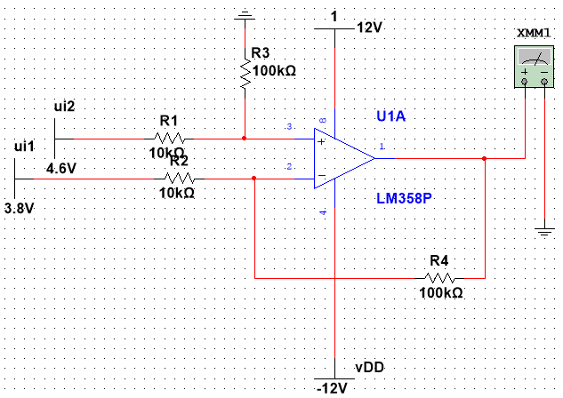

图十五、电路图

填写下表。注意：其中理论输出电压 $= {-10×（u}_{i1}-u_{i2}）$

|  |  |  |  |
| --- | --- | --- | --- |
| $$U_{i1}(V)$$ | 0.4 | 3.8 | -5.3 |
| $$U_{i2}(V)$$ | 0.1 | 4.6 | -4.6 |
| $$U_{o}(V)$$ | -3 | 7.996 | 7.001 |
| 理论输出电压（V） | -3 | 8 | 7 |
| 相对误差 | 0.00% | 0.05% | 0.014% |

表四、数据

1. 积分运算电路

积分运算电路如下图所示，信号 $u_{i}$ 从反向端输入（f=300Hz, $u_{ipp}=1V)$ 的方波，用示波器观察并记录输入输出波形图。

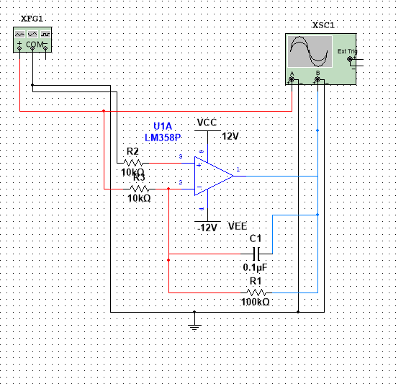

图十六、电路图

这里红色电路是输入波形，蓝色电路是输出波形，显然输出是输入电路的积分形式（折线型），与理论预期相符。

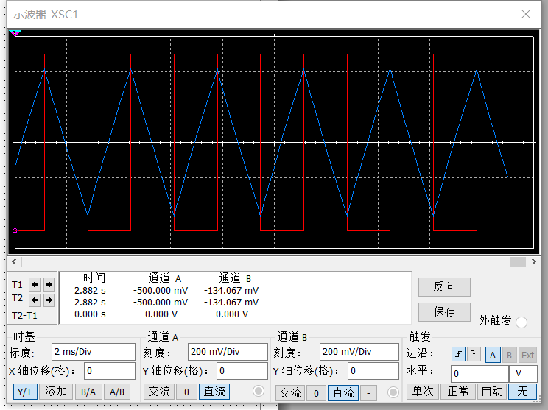

图十七、示波器结果

1. 微分运算电路

下面是微分运算电路的电路图。信号从反向端输入（f=200Hz, $u_{ipp}=3V$）的三角波，用示波器观察并记录输出输入波形图。

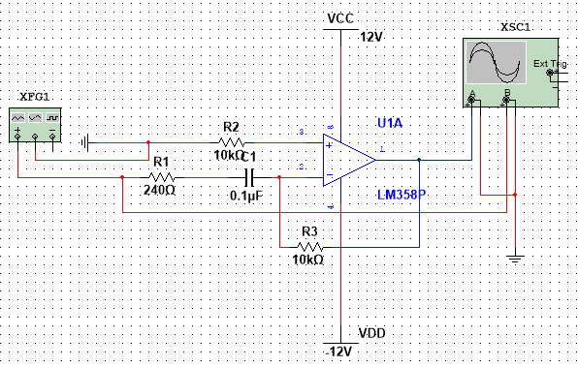

图十八、电路图

红色是输入信号，蓝色是输出信号，显然输出是输入的微分信号（方波），与理论预期一致。

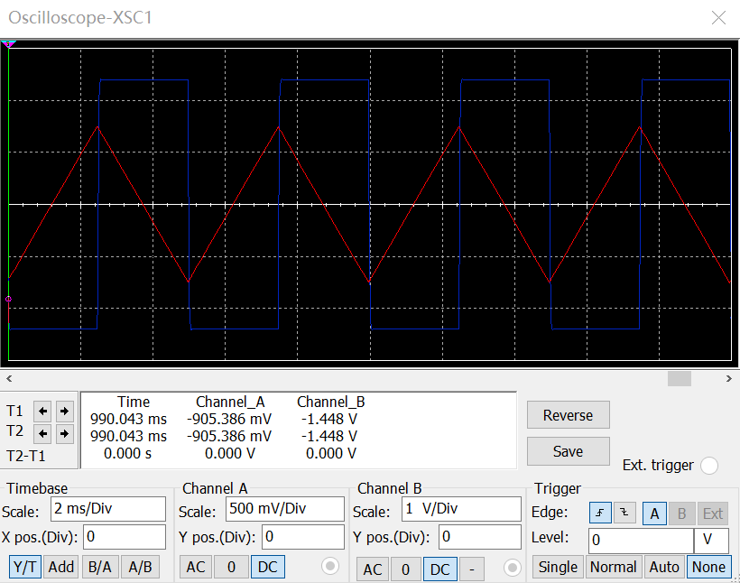

图十九、示波器结果

1. **实验总结与思考**

在本实验中，我们利用仿真电路软件Multisim，模拟了同相比例放大器、反向比例放大器、加法运算器、减法运算器以及微分和积分运算电路。我们以集成运放LM358P组成的各种运算电路的功能和特性。

本实验的实验原理并不很复杂，即：虚短虚断。但在操作的过程中容易出现错误，所以我们要仔细对待这个实验的具体操作，以防失误。

本实验的结果基本和理想预期符合，这是因为在仿真实验中包括信号发生器和示波器在内的各类仪器都性能良好。我之前曾做过现实生活中的此类实验，当时的结果与理想值偏差比这个要大，这是因为在真实的实验中，由于非理想的条件，可能遇到各种各样的问题，所以本模拟实验相对于真实实验条件得出的结果更好。

在这个过程中，我们深入理解了此类常见运算电路的工作原理，熟悉了电子学中常见仪器，包括万用表，示波器和信号发生器的使用。集成运放影响着我们的实际生产生活，这里就不加以详细说明了。

1. **思考题**
2. 运算放大器在同向和反相比例运算电路的揭发上有什么异同点？同相比例运算电路若把反馈电路接到同相端行不行？为什么？

答： **相同处**：两种电路都需要接入反馈网络，将部分输出信号输入运算放大器的反相端，引入负反馈以使运放工作在线性区。电路的输出端都直接连接在运算放大器的输出端，其输出电阻与驱动能力取决于使用的运放的性能，一般来说可以有较小的输出电阻，较强的负载能力。电路中平衡电阻都能够起平衡运放输入偏流的作用，对电路精度要求不高时均可以省略。

**相异处**: 首先，输入端直接接入的位置不同，同向放大电路输入信号经过电阻后输入到运放的同相端，反向放大电路输入信号送入至运放的反相端。然后，反相放大电路中同相端是接地的，因此反相端能够达到虚地的状态运放内部电路的共模信号输入一般接近 0(此时对放大器的共模抑制比要求不高)，而同相放大电路没有一端是虚地的 (对运放的共模抑制比指标要求较高)。

**第二个问题**：若电路的功能是实现线性、光滑的运算，把反馈电路也接到同向端是不行的，这样在电路中引入了不利于运放稳定工作在线性区的正反馈，运放将会饱和而无法工作。 (在此假设反馈回路增益为正数，否则显然可以构成负反馈而稳定工作。)而如果电路的功能不是这样，把反馈电路也接到同向端是行的，比如典型的施密特比较器，就需要一个接入运放同相端的正反馈回路来起到迟滞作用；当运放作为振荡器时，也需要一个接入运放同相端的正反馈回路来来满足振荡条件，比如典型的文氏电桥振荡器使用文氏电桥来作为正反馈网络。

2. 在反向加法电路中，若 $U_{i1}$ 和 $U_{i2}$ 均采用直流信号，并选定 $U_{i2}$ =-1V, 当考虑到运算放大器的最大输出幅度 $±12V$ 时，|的大小不应该超过多少V？

答：由反向加法运算电路输入信号和输出信号的关系： $u_{o}=-\frac{R_{f}}{R_{1}}(u_{i1}+u_{i2})$，这里取实验中 $\frac{R_{f}}{R_{1}}=10$, 则 $\left|-10\left(u_{i1}-1\right)\right|<12V,$ 即 $0.2V<u_{i1}<2.2V$。故 $|u_{i1}|$ 不应超过2.2V，当然这仅仅是一个限制范围。